Ректор
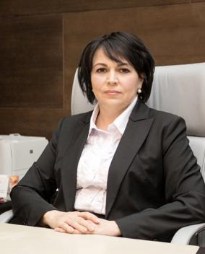 | Калинина Алла Эдуардовна  Доктор экономических наук, профессор  Почетный работник высшего профессионального образования РФ
Родилась 21 июня 1969 года в г. Волгограде.
В 1991 г. с отличием окончила Волгоградский сельскохозяйственный институт по специальности «Экономика и организация производства».
В 2019 г. – профессиональная переподготовка по программе «Прикладная математика и информатика», Волгоградский государственный университет.
В Волгоградском государственном университете работает с июня 1991 г.
1991-1995 гг. – ассистент кафедры экономики и управления производством;
1995-1996 гг. – старший преподаватель кафедры экономики и менеджмента;
1996-2001 гг. – доцент кафедры экономики и менеджмента;
2000 – 2008 гг. – заведующая вновь образованной кафедрой экономической информатики и управления;
2000 – 2001 гг. – заместитель декана факультета управления и региональной экономики по учебной работе;
2008 – 2010 гг. – декан факультета управления и региональной экономики;
2010 – 2013 гг. – проректор по научной работе и информатизации;
2014 – 2015 гг. – проректор по научной работе;
2015 – 2019 гг. – первый проректор;
Январь 2020 г. – назначена врио ректора;
C 18 сентября 2020 г. назначена ректором ФГАОУ ВО «Волгоградский государственный университет».
Кандидат экономических наук (1995 г.), доктор экономических наук (2005 г.).
Доцент по кафедре экономики и менеджмента; диплом доцента ( 2000г.); профессор
по кафедре экономической информатики и управления ( 2008г.)
Разработаны и читаются учебные курсы по дисциплинам «Экономика фирмы», «Основы информационного предпринимательства и бизнеса», «Информационная экономика». Калинина А.Э. руководит курсовым и дипломным проектированием, магистерскими исследованиями.
Сфера научных интересов связана с информационным развитием экономики региона, формированием информационного пространства региональной хозяйственной системы, информационным обеспечением процессов управления хозяйственными системами, проектированием экономических информационных систем.
Являлась экспертом Высшей аттестационной комиссии Минобрнауки Российской Федерации в период с 2014 по 2018 годы.
Руководит аспирантурой по специальности 08.00.05 «Экономика и управление народным хозяйством» с 2001 г. и по специальности 08.00.13 «Математические и инструментальные методы экономики» – с 2006 г. Подготовлено 12 кандидатов и 2 доктора наук.
Председатель диссертационного совета Д 212.029.01, главный редактор журнала «Региональная экономика. Юг России», член редакционной коллегии журнала «Экономическая наука современной России».
Общее количество опубликованных работ: 240, из них 19 – индивидуальных и коллективных монографий по результатам проведенных научных исследований и 22 учебных и методических пособия, 19 – публикаций в системе Scopus; 17 – в системе Web Of Science.
Имеет 13 свидетельств и патентов на объекты интеллектуальной собственности.
Выполнено 17 грантов и государственных контрактов, где Калинина А.Э. выступала в качестве руководителя и ответственного исполнителя.
А.Э. Калинина ведет активную общественную работу. Является членом «Вольного экономического общества» России, членом «Российской ассоциации содействия науки» при Общественной палате РФ, членом-корреспондентом Российской академии естествознания (РАЕ), членом-корреспондентом Российской академии естественных наук (РАЕН).
Законотворческую и экспертно-аналитическую работу в интересах и по поручениям органов региональной власти субъектов РФ Калинина А.Э. осуществляет в составе общественного совета при комитете по регулированию контрактной системы в сфере закупок Волгоградской области, общественного совета при комитете экономической политики и развития Волгоградской области, общественного совета при комитете по труду и занятости населения Волгоградской области, общественного совета при комитете промышленности и торговли Волгоградской области, Епархиального совета по теологическому образованию Волгоградской епархии Русской Православной Церкви.
Является экспертом Российского научного фонда, зарегистрирована в Федеральном реестре экспертов научно-технической сферы Республиканского Исследовательского Научно-консультационного Центра Экспертиз.
Активная научно-педагогическая деятельность А.Э. Калининой отмечена грамотами:
- ВолГУ (2002 г.), (2003 г.), (2012 г.),
- медалью ВолГУ «За заслуги» (2011 г.),
- Вольного экономического общества (2010 г.),
- Администрации г. Волгограда (2010 г.),
- Комитета по образованию Администрации Волгоградской области (2005 г.),
- Волгоградской областной думы (2009 г.),
- Министерства образования и науки РФ (2009 г.),
- Благодарность Оргкомитета Чемпионата мира по футболу FIFA 2018 в России (2018).
В 2012 г. награждена Ведомственным знаком отличия Федеральной службы государственной статистики – медалью «За заслуги в проведении Всероссийской переписи населения 2010 года».
В 2011 году Министерством образования и науки РФ присвоено звание «Почетный работник высшего профессионального образования РФ».
Является дважды лауреатом 1-ой премии Волгоградской области в сфере науки и техники (2012 г., 2014 г.), дважды победителем Волгоградского областного конкурса «Лучший менеджер года» (2012 г., 2017 г.).
В 2018 году награждена почетной грамотой Высшей аттестационной комиссии при Министерстве образования и науки РФ.
В 2021 году награждена медалью Министерства науки и высшего образования «За безупречный труд и отличие» III степени.
В 2022 году награждена знаком отличия Арбитражного суда Волгоградской области «За взаимодействие во благо правосудия»

Первый проректор
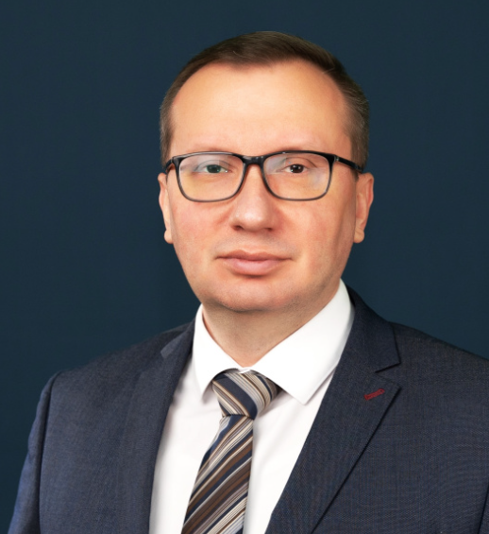 | Дзедик Валентин Алексеевич  доктор экономических наук, доцент
Родился 19 августа 1979 года в г. Волгограде.
В 2001 году окончил Волгоградский государственный технический университет по специальности «Технология машиностроения».
В период 2003-2004 гг. прошел профессиональную переподготовку по программе специальности «Финансы и кредит» в Волгоградском государственном университете в рамках Президентской программы подготовки управленческих кадров для организации народного хозяйства Российской Федерации.
Свободно владеет испанским и английскими языками.
В 2012 г. защитил кандидатскую диссертацию «Разработка методов принятия решений в процессах менеджмента качества в целях минимизации потерь» по научной специальности 08.00.05 – Экономика и управление народным хозяйством.
В период 2016-2019 гг. являлся докторантом кафедры прикладной информатики и математических методов в экономике Волгоградского государственного университета.
В период 2005-2020 гг. работал в Ассоциации по сертификации «Русский Регистр» на руководящих должностях.
Председатель ТК 076 «Системы менеджмента», ТК 115/ПК 02 «Устойчивые организации», представитель ВолГУ в ТК164 «Искусственный интеллект» Росстандарта.
Представитель Российской Федерации в комитетах ISO/TC 176 «Менеджмент и обеспечение качества» (Заместитель председателя ISO/TC176/SC02/TG05 «Подготовка к потенциальному пересмотру ISO 9001»), ISO/TC 279 «Инновационный менеджмент», ISO/IEC/JTC1/SC42 «Искусственный интеллект».
Эксперт по проведению независимой оценки качества образования.
Автор ряда научных и научно-методических трудов на русском, португальском и английском языках. Общее количество опубликованных работ: 63, в том числе индивидуальных и коллективных монографий по результатам проведенных научных исследований – 3 и 3 учебных и методических пособия, 13 – публикаций в системе Scopus, 3 – в системе Web Of Science. Имеет 4 свидетельства на объекты интеллектуальной собственности.
Провел более 100 семинаров для предприятий различных отраслей промышленности (участниками семинаров стали представители дочерних обществ ПАО «Газпром», АО «Концерн Росэнергоатом», ПАО «ГАЗ», ПАО «КАМАЗ», проекта «Сахалин Энерджи» и многие другие) в ряде стран (включая РФ, Гонконг и Египет).
Ведущий аудитор систем менеджмента, имеющий значительный практический опыт по вопросам функционирования и сертификации систем менеджмента (ISO 9001, ISO 14001, ISO45001, ISO 50001, IATF 16949, СТО Газпром 9001, ГОСТ Р 58139). Имеет опыт проведения аудитов на русском, испанском и английском языках предприятий различных отраслей экономики в ряде стран (Российская Федерация, Казахстан, Киргизстан, Молдова, Соединенные Штаты Америки, Великобритания, Германия, Нидерланды, Египет, Объединенные Арабские Эмираты, Гонконг (специализированный административный район КНР) и т.д.).
Сфера научных интересов - совершенствование систем менеджмента качества в условиях информатизации и развития цифровых сервисов.

Проректор по учебной работе
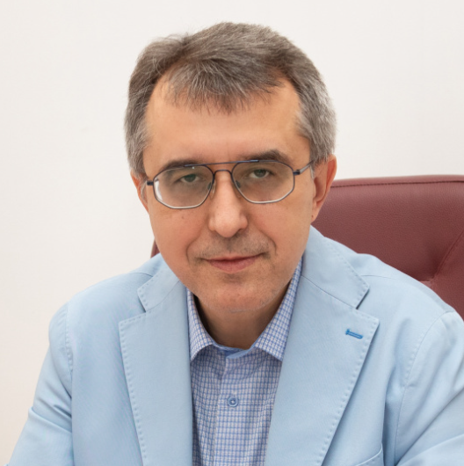 | Ильин Дмитрий Юрьевич  доктор филологических наук, доцент
В 1991 году с отличием окончил филологический факультет Волгоградского государственного университета по специальности «Филология».
Работает в Волгоградском государственном университете с июня 1991 г.
С 2000 по 2008 год – декан факультета филологии и журналистики.
С 2008 по 2012 год – обучение в докторантуре.
С 2012 по 2020 год – заведующий кафедрой русской филологии и журналистики.
С 02.09.2020 г. – проректор по учебной работе.
Кандидат филологических наук (1997 г.), доктор филологических наук (2013 г.).
Разработаны и читаются учебные курсы по дисциплинам «Введение в языкознание», «Современный русский язык: лексикология», «Современный русский язык: морфология», «Русская лексикография», «Активные процессы в современном русском языке», «Основы социолингвистики», «Современные научные парадигмы филологии», «Функциональная лексикология русского языка», «Функциональная морфология русского языка», «Теория и практика лингводидактического тестирования по РКИ».
Руководит курсовыми работами, выпускными квалификационными работами бакалавров и магистрантов филологии.
Сфера научных интересов связана с проблемами функционально-семантического исследования ономастики, региональной топонимики, функциональной морфологии, лексикологии, теории письма, лингвокультурологического описания языка региона, лингвоэкологии.
Осуществляет научное руководство аспирантами по научной специальности 10.02.01 – Русский язык, подготовлено 2 кандидата наук.
Общее количество опубликованных научных работ – 168, из них 5 – индивидуальных и коллективных монографий по результатам проведенных научных исследований и 14 учебно-методических пособий.
В качестве руководителя и соисполнителя участвовал в выполнении 10 грантов.
Является членом двух диссертационных советов – Д. 212.029.05 при Волгоградском государственном университете и Д. 212.084.06 при Балтийском федеральном университете им. И. Канта, членом редколлегий научных журналов «Вестник Волгоградского государственного университета» (серия «Языкознание»), «Вестник Санкт-Петербургского государственного университета» (серия «Язык и литература»), «Вестник Уфимского университета МВД».
Участвует в разработке научного и методического обеспечения преподавания на филологических специальностях, является членом Федерального учебно-методического объединения по языкознанию и литературоведению, с 2015 г. является экспертом Рособрнадзора, с 2014 г. является экспертом Российского фонда фундаментальных исследований.
Награжден медалью ВолГУ «За заслуги», Почетной грамотой Министерства образования и науки РФ, имеет почетное звание «Почетный работник высшего профессионального образования РФ».

Проректор по воспитательной работе и молодёжной политике

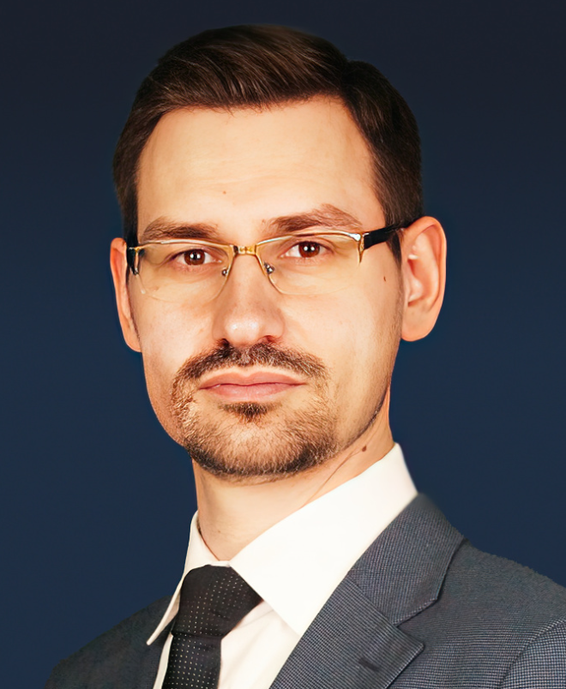 | Переходов Павел Павлович  кандидат экономических наук
Образование:
В 2012 году с отличием окончил Волгоградский государственный университет по специальности «Финансы и кредит», квалификация – Экономист
В 2022 году защитил кандидатскую диссертацию по научной специальности 08.00.05 - Экономика и управление народным хозяйством, ученая степень - кандидат экономических наук
Профессиональная деятельность:
· Работает в Волгоградском государственном университете с 2012 года
· С 2014 по н.в.- по кафедре финансов, учета и экономической безопасности: ассистент, старший преподаватель, доцент
· С 2016 по 2019 – директор Волонтерского центра Чемпионата мира по футболу FIFA 2018 в России™
· С 2019 по 2021 – директор Волонтерского центра «Прорыв»
· С 2021 по 2022 – начальник управления молодежной политики и воспитательной деятельности
· с 2022 по н.в - проректор по воспитательной работе и молодёжной политике
Общественная деятельность:
· Член президиума Совета проректоров по молодежной политике и воспитательной деятельности образовательных организаций высшего образования при Министерстве науки и высшего образования Российской Федерации от Южного федерального округа (2025 г. – н.в.)
· Член Совета по взаимодействию с образовательными организациями высшего образования и профессиональными образовательными организациями Волгоградской области в сфере молодежной политики (2025 г. – н.в.)
· Член Общественной палаты Волгоградской области (2021 г. – 2024 г.)
· Член Совета по улучшению инвестиционного климата Волгоградской области при Губернаторе (2020 г. – н.в.)
· Общественный представитель Агентства стратегических инициатив в Волгоградской области по направлению «Социальные проекты» (2020 г. – н.в.)
· Член регионального Совета по развитию добровольчества и социально ориентированных некоммерческих организаций Волгоградской области (2019 г. – н.в.)
Награды:
· Памятная медаль и грамота Президента Российской Федерации за вклад в подготовку и проведение Всемирного фестиваля молодежи 2024 года на федеральной территории "Сириус" (Приказ от 04.12.2024 № П-04.12.2024-2);
· Благодарственное письмо Президента Российской Федерации за значительный вклад в развитие и поддержку молодёжных инициатив, успешную работу коллектива Ассоциации волонтерских центров (07.10.2019);
· Благодарность заместителя Министра науки и высшего образования за вклад в развитие воспитательной деятельности и молодежной политики (Приказ от 22 ноября 2024 г. № 485 к/п);
· Благодарность статс-секретаря – заместителя Министра науки и высшего образования за значительный вклад в развитие сферы образования и добросовестный труд (Приказ от 7 апреля 2022 г. № 44 к/п);
· Благодарность за значительный вклад в решение социальных, экономических и культурных задач Волгограда (Распоряжение главы Волгограда от 20.06.2017 № 224-р);
· Памятный знак «75 лет Победы в Сталинградской битве» за активное участие в подготовке и проведении мероприятий, приуроченных к празднованию 75-й годовщины разгрома советскими войсками немецко-фашистских войск в Сталинградской битве, проявленный при этом высокий уровень профессионализма (Распоряжение Губернатора Волгоградской области от 12.03.2018 № 40-р);
· Благодарственное письмо за высокие профессиональные достижения и в связи с Днем знаний (Распоряжение Председателя Волгоградской областной думы от 27.08.2018 № 388н);
· Почетная грамота председателя Волгоградской областной организации Профессионального союза работников народного образования и науки Российской Федерации за значительный вклад в развитие системы социального партнерства, формирования положительного имиджа Профсоюза (Постановление Президиума № 37/35 от 04 апреля 2024 г.);
· Благодарственное письмо заместителя Министра науки и высшего образования за развитие международного молодежного сотрудничества и активное вовлечение обучающихся в мероприятия Всемирного фестиваля молодежи (май 2024 г.);
· Благодарственное письмо заместителя Министра науки и высшего образования за личный вклад в организацию и проведение флагманской образовательной программы «Голос поколения. Преподаватели» (декабрь 2024 г.);
· Благодарность заместителя Председателя Правительства Российской Федерации по вопросам спорта, туризма и молодежной политики за активное участие в организации и проведении Кубка Конфедераций FIFA 2017 в России (2 июля 2017 г.);
· Благодарность заместителя Министра цифрового развития, связи и массовых коммуникаций Российской Федерации за активную организационную и разъяснительную работу по подготовке к переходу на цифровое телевизионное вещание и отключение аналогового вещания в Волгоградской области (19 ноября 2019 г.);
· Благодарность Генерального директора Оргкомитета Чемпионата мира по футболу FIFA 2018 в России™ за активное участие в организации и проведении Чемпионата мира по футболу FIFA 2018 в России™ (28 июня 2018 г.);
· Благодарственное письмо руководителя Федерального агентства по делам молодежи за личный вклад в развитие молодежной политики Российской Федерации, а также за профессионализм, творческий подход и инициативу, проявляемой на благо молодежи России (31 августа 2018 г.);
· Памятный знак Губернатора Волгоградской области «За участие в проведении чемпионата мира по футболу 2018 года в Волгоградской области» (сентябрь 2018 г.);
· Памятный знак Губернатора Волгоградской области «80 лет Победы в Сталинградской битве» за активное участие в подготовке и проведении мероприятий, приуроченных к празднованию 80-й годовщины разгрома советскими войсками немецко-фашистских войск в Сталинградской битве, проявленный при этом высокий уровень профессионализма;
· Благодарность члена комитета по социальной политике Совета Федерации Федерального собрания Российской Федерации за активную волонтерскую деятельность на территории Волгоградской области (декабрь 2018 г.)

Проректор по финансово-экономической работе
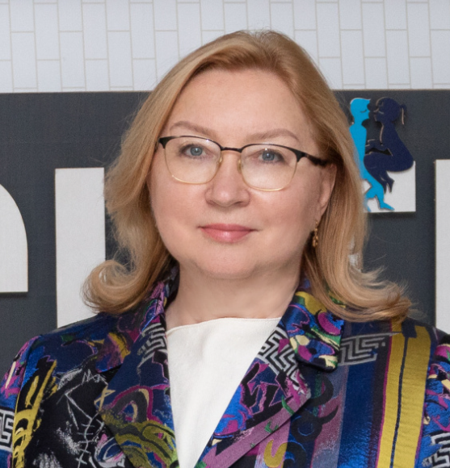 | Проректор по финансово-экономической работе  Русcкова Елена Геннадиевна  доктор экономических наук, профессор.  Почетный работник высшего профессионального образования РФ  Заслуженный работник высшей школы Российской Федерации
Дата и место рождения: 23 февраля 1962 года, г. Ростов-на-Дону
Семейное положение: Замужем, взрослая дочь.
Образование:
1979-1984 – Ростовский государственный университет (РГУ), ныне Южный Федеральный университет (ЮФУ), экономический факультет:
- Специальность: политическая экономия
- Квалификация: экономист
1984 - 1987 - Аспирантура РГУ по кафедре "Политическая экономия".
Ученые степени и звания
- 1990 - кандидат экономических наук
- 1993 - доцент
- 2007 - доктор экономических наук
- 2008 - профессор
Профессиональная деятельность
Волгоградский государственный университет:
· с 1987 г. – по настоящее время по кафедре экономической теории, мировой и региональной экономики: ассистент - старший преподаватель - доцент - профессор.
- 1988-1990 - заместитель декана факультета экономики и права;
- 1990-1993 - начальник планово-финансового отдела;
- 1993-2000 - декан экономического факультета;
- 2000-2011 – декан факультета мировой экономики и финансов;
- 2011-2017 – директор института мировой экономики и финансов;
- 2017-2020 - директор института экономики и финансов;
- с 2020 – проректор по финансово-экономической работе .

Проректор по административно-хозяйственной работе

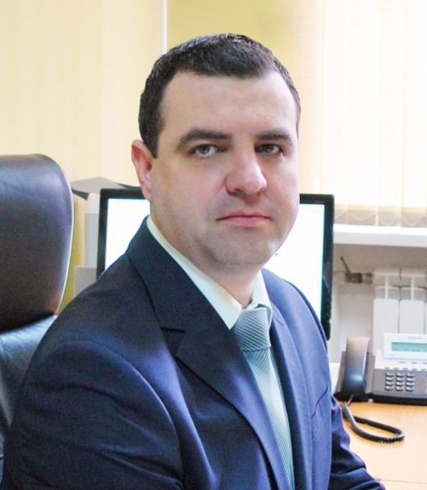 | Горошилов Александр Александрович  кандидат экономических наук
В 2003 году окончил экономический факультет управления и региональной экономики Волгоградского государственного университета.
В 2006 г. окончил аспирантуру, получил степень кандидата экономических наук.
В Волгоградском государственном университете работает с 2007 г.
С марта 2007 по май 2008 - помощник проректора по финансово-экономической работе.
С июня 2008 по июнь 2011 - начальник управления государственных закупок и контроля финансово-хозяйственной деятельности, начальник Управления имущественного комплекса и материально-технического обеспечения.
С сентября 2009 по 30 июня 2010 – ассистент кафедры менеджмента.
С июля 2011 по настоящее время - проректор по административно-хозяйственной работе.
Научные интересы: сфера государственных закупок и социальная ответственность в стратегии развития нефтяных компаний.

Проректор по эксплуатации имущественного комплекса

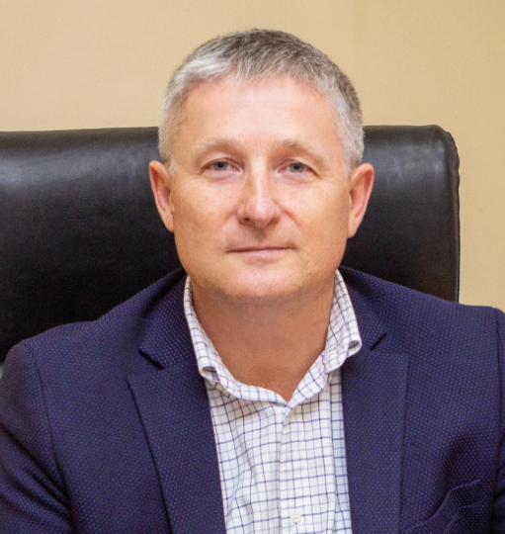 | Проректор по эксплуатации имущественного комплекса  Петров Игорь Анатольевич
В 1991 году с отличием окончил штурманский факультет Высшего военно-морского училища подводного плавания имени Ленинского комсомола. Проходил военную службу на кораблях Краснознаменного Северного флота в должности командира штурманской боевой части.
В 2003 году окончил Волгоградский государственный университет по специальности «Менеджмент организации».
После увольнения в запас Вооруженных сил РФ работал в строительно-монтажных организациях г. Волгограда, где прошёл путь от производителя работ до главного инженера организации.
Участвовал в строительстве химических и топливно-энергетических объектов на территории Волгоградской, Ростовской областей и Краснодарского края: ООО «ЛУКОЙЛ-Волгограднефтепереработка», ОАО «Каустик», Волгоградская ТЭЦ-2, Таганрогский мазутный терминал, Шахтоуправление «Садкинское», Терминал по отгрузке химических продуктов (г. Темрюк), Терминал по отгрузке минеральных удобрений (г. Туапсе), Комплекс морских терминалов ООО «Таманьнефтегаз».
С октября 2020 года работает в должности проректора по эксплуатации имущественного комплекса ФГАОУ ВО «Волгоградский государственный университет».

Проректор по инвестиционному развитию
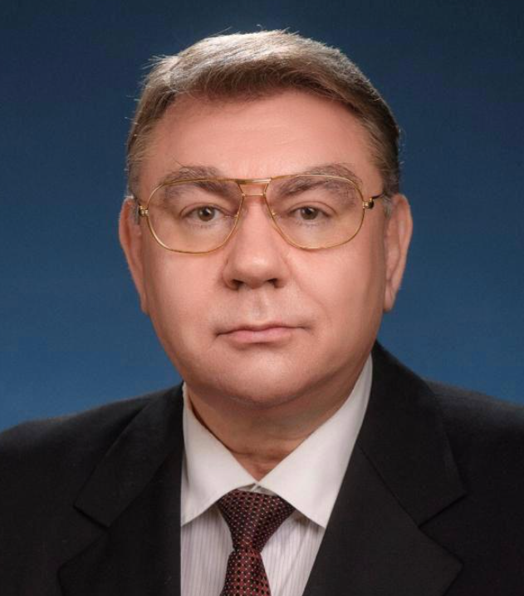 | Проректор по инвестиционному развитию  Соколов Сергей Николаевич  доктор экономических наук, профессор.  Заслуженный строитель Российской Федерации
Дата и место рождения:
04 июля 1961 года, г. Волгоград
Семейное положение:
Женат, взрослые сын и дочь.
Образование:
1979-1984 – Волгоградский инженерно-строительный институт факультет: строительный
- Специальность: Промышленное гражданское строительство
- Квалификация: Инженер-строитель
1994 - 1996 - Академия народного хозяйства при Правительстве РФ, Москва
Ученые степени и звания
- 1997 - кандидат экономических наук
- 2002 - доцент
- 2004 - доктор экономических наук
- 2005 - профессор
Профессиональная деятельность
- 1984-2006 гг. – мастер, прораб, начальник строительно-монтажного управления, заместитель управляющего трестом, управляющий трестом, генеральный директор ЗАО СМТ Трест «Волгоградстройгаз»;
- 2006-2007 гг. – проректор по экономике и финансам Волгоградского филиала Академии государственной службы;
- 2007-2011 гг. – первый заместитель Главы Администрации г. Волгограда;
- 2011-2012 гг. – и.о. Главы Администрации г. Волгограда;
- 2012-2014 гг. – заместитель председателя Правительства Волгоградской области;
- 2014-2016 гг. – генеральный директор Областного государственного унитарного предприятия «Волгоградоблавтодор»;
- 2016-2019 гг. – генеральный директор ООО «Веста»;
- 2019-2021 гг. – заместитель генерального директора по производству ООО «ТСК»;
- 2021г. – 2023г. советник при ректорате по стратегическому развитию Волгоградского государственного университета, профессор кафедры ГМУиЭИ ВолГУ;
- 2023г. – настоящее время – проректор по инвестиционному развитию Волгоградского государственного университета, профессор кафедры ГМУиЭИ ВолГУ.
Научно-исследовательская деятельность
Автор 5-ти монографий:
- 1. Строительный потенциал газовой отрасли.
- 2. Социальные технологии управления в строительстве. Региональный опыт.
- 3. Формирование и развитие стратегического потенциала регионального нефтегазостроительного комплекса. Теория, методология, практика.
- 4. Концептуальные основы стратегического управления региональными экономическими комплексами.
- 5. Формирование и развитие стратегического потенциала регионального нефтегазостроительного комплекса.
Автор 60 публикаций научных трудов и учебных изданий. Публикации лично автора –187 п.л.
Членство в общественных организациях:
- Депутат Ворошиловского районного Совета народных депутатов города Волгограда, 1986 год;
- Депутат Волгоградского Областного совета народных депутатов, 1998-2002 гг;
- Депутат Волгоградской областной Думы, 2008-2012 гг.
Награды:
- Нагрудный знак Министерства энергетики РФ «Почетный строитель» (1998), «Почетный нефтяник» (2000), «Почетный работник топливно-энергетического комплекса» (2003);
- Заслуженный строитель Российской Федерации (2001);
- Медаль ордена «За заслуги» перед Отечеством II степени (2004);
- Благодарность Президента РФ (2012).

